书香气才是最美的气质
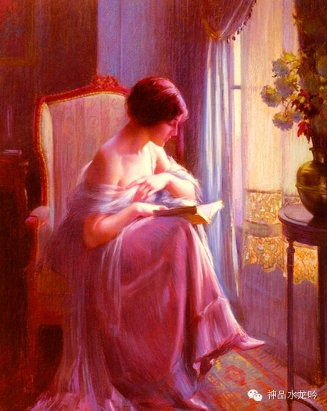
所谓书香气，是一种饱读诗书后形成的高雅的气质和风度，是良好素质的表现。
一位学者，在谈及学习和修养时说：“人要有点儿书香气。”
书香气采自于书卷，得益于孜孜不倦地读。
人通过读书，在幽幽书香潜移默化的熏陶下，浊俗可以变为清雅，奢华可以变为淡泊，促狭可以变为开阔，偏激可以变为平和。
读书被誉为“生命的美容”。
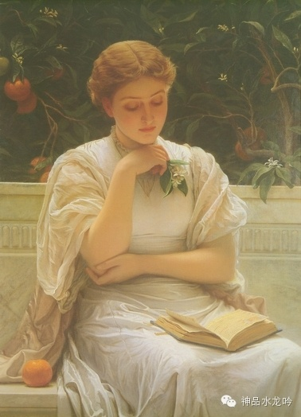
书香气自有一种迷人的优雅。
拥有了书香气，便消除了傲气、娇气、霸气、激愤气、粗俗气、痞子气、卑微气、小市民；
拥有了书香气，便增加了静气、秀气、灵气、自在气、文明气、富足气、高贵气、泱泱大气。

一部经典，半杯香茗，足以富可敌国、贵比王侯了。
对喜欢阅读的人来说，看书是一种享受。
书是我们最好的伙伴，在寒冷的冬天送来温暖，在炎热的夏季泼洒凉爽；
在你痛苦的日子递上安慰，在你快乐的时候播放笑声。
从书中，你看遍悲欢离合，享尽侠骨柔情。
书，让我们充实。
阅读，让我们睿智；书，让我们谦和；阅读，让我们博大；
书，让我们思接千里、视通万里。
阅读，总是漫步于我们的心间，让我们永不孤独。
“有气则有势，有识则有度，有情则有韵，有趣则有味。”
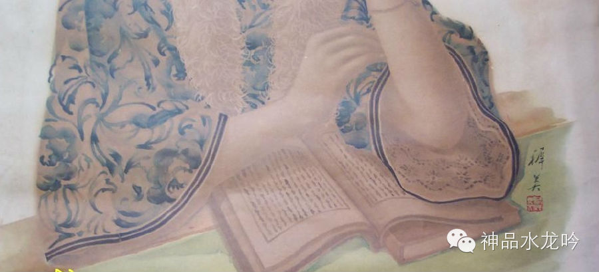
古典文化充满了精华和珍品，我们应在传统文化中汲取营养和智慧，穿越时空，与历史人物对话。
在浩瀚无际的书的海洋里，熏染古人逸飞的豪情、横溢的才华、博大的胸怀、独具的人格。
陶醉于古人绝妙的文字之中，楚辞的风骚、汉赋的酣畅、唐诗的俊逸、宋词的雄阔、元曲的典雅、明清小说的厚重，会奔腾而来，尽收眼底。
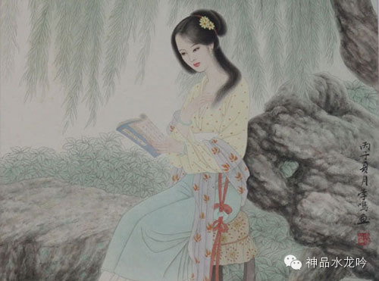
经验告诉我们，一个人要有书香气，不但要爱读书，还要善读书。
唐代皮日休认为，书籍“譬乎药，善服有济，不善服反为害”。
所谓善读、善服，包括许多内容，主要有三点，即读旨端正、选读好书、方法得当。
读书具备了这三点，方能长智怡情，提高气质。
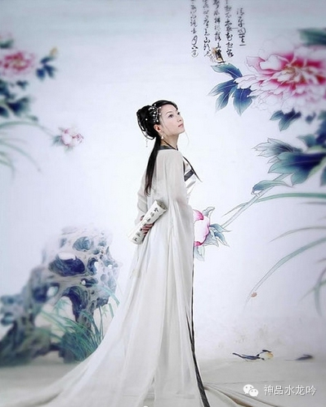
读书妙决有千条万条，但最重要的一条是“通”字。
茅盾的“穷本溯源”，是为求通；秦牧的“牛嚼鲸吞”，是为求通；
华罗庚的“厚书薄读”，是为求通；钱钟书的“取长补短”，是为求通；
冯友兰的“知音解味”，是为求通。
把握了“通”的原则，我们在读书中就能做到学贯中西、识透古今。
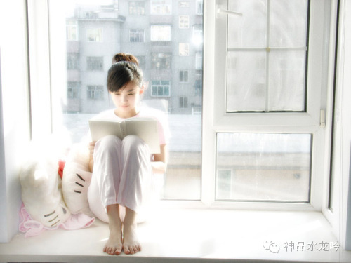
真正的“书香气”应当与博学、谦逊、高雅、悲悯情怀等人类美德紧密联系在一起，只有那样的书卷之气才是我们追求的。
当我们走进书山，会发现里面的风景美不胜收。
这是骤雨初霁晴日丽天的一束彩虹，这是沉沉黑夜划破苍穹的一道闪电，这是乌云散去妆点西天的一抹晚霞。
这份美好牵引着你读下去，精气神就会渐入佳境。

打开书，便打开了一扇面对世界的窗口，你读天，无际的长天予你灵性；
你读地，宽厚的大地赠你理性。
打开书便打开了一面审视生命的镜子，那扑面而来的真善美，令人陶醉，长此以往，你便会体现出浓郁的书香气了。
“惟书有色，艳于西子；惟书有华，秀于百卉。”
书香气不可自封，有麝自然香，何必当风立？
从来读书长精神，应与书籍伴终身。

